Таблица для размещения на сайтах информацию
№ | ФИО педагога/тех.персонала | Наименование организации, должность | Фото3*4 | Нагрузка и расписание | № приказа и дата назначения | Какую категорию имеет, приказ № дата присвоения, наличие сертификатов | Сведения о перевдижении по образовательным учреждениям (приказ об увольнении №, дата, куда был трудоустроен)
1 | Бекова Любовь Герихановна | КГУ «ОШ№1»  Директор школы  Учитель истории | 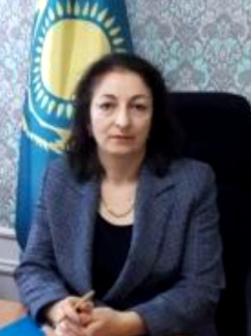 | 1 ставка  8 часов  с8:00-до18:00 |  | 1)"Руководитель -организатор",  №02-03/278-1 от 12 мая 2023,  2)модератор  №02-03/368 от 20июля2023
2 | Позднякова  Татьяна  Викторовна | КГУ «ОШ№1»  Заместитель директора по учебно-воспитательной работе |  | 1 ставка  8 часов  с8:00-до18:00 | №70 от 31.08.2017 | педагог-исследователь начальных классов  №68-ж/к 12.06.2021 | Приказ №246 от 10.11.2003 учитель начальных классов СШ№1 г.Атбасар.2006 перевод в СШ№6 приказ №29 от 24.04.2006. Приказ №48 от 29.08.2016 учитель начальных классов СШ№1 г.Атбасар. Приказ №70 от 31.08.2017 перевод на должность завуча начальных классов СШ№1.
3 | Балгожина  Эльвира  Шаухатовна | КГУ «ОШ№1»  Заместитель директора по учебной работе | 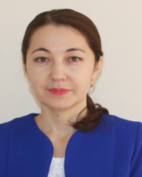 | 1 ставка  8 часов  с8:00-до18:00 | №а-11/512 от 12.11.2014 | Педагог-эксперт  №02-03/285 20.08.2020 г. | 2003-2011- учитель начальных классов в Сепеевской СШ, приказ №33 от 3.03.2003г. 2011-2014- переведена воспитателем в ГУ «СШ№8» , приказ№509 от 17.08.2011. 2014- учитель начальных классов СШ№1 города Атбасар, приказ№а-11/512 от 12.11.2014
4 | Алдабергенова  Нургуль  Файзуллаевна | КГУ «ОШ№1»  Заместитель директора  по НМР, глобальные компетенции |  | 1 ставка  8 часов  с8:00-до18:00 | №121 от 27.07.2021. | 3 категория заместителя руководителя №02-03/443-1 от 10.09.2024г. | 2015-2016-Учитель ИЗО и черчения приказ №125А от 08.10.2015 Запорожская СШ. 03.04-28.08.2017 – воспитатель, Ясли-сад «Алтын бес Ясли-сад «Алтын бесік №5» приказ №27 от 03.04.2017 , 02.05.2017 – Руководитель ИЗО студии приказ№37 от 02.05.2017. 2021- КГУ «ОШ№1» заместитель директора по НМР , приказ №121 от 27.07.2021.
5 | Наймушин  Дмитрий  Геннадиевич | КГУ «ОШ№1»  Заместитель директора  по ВР, глобальные компетенции |  | 1 ставка  5,5 часов  с8:00-до18:00 | №128 от 2.08.2021 | Без категории | Приказ №34 от 15.10.2019 – соц.педагог КГХ «Кийминская СШ» 2019-2020г.  Приказ №28 от 09.09.2020 – завхоз КГУ «СШ№1 г.Атбасар».  Приказ №128 от 2.08.2021 зам.директора по ВР КГУ «ОШ№1 г.Атбасар»
6 | Дауренбекова Гульден  Ерболовна | КГУ «ОШ№1»  Педагог-психолог  Глобальные компетенции,  вариативный компонент |  | 1,5 ставки  с8:00-до18:00 | Приказ №24  01.09.2020 | Педагог-одератор  №02-03/344 17.08.2022 | 2018-2019 педагог-психолог Жаксынская СШ№1, приказ№а-08-59/1 от 24.09.2018. 2020 социальный педагог,приказ №03-05/1 от 05.01.2020.Приказ №24  01.09.2020 педагог-психолог КГУ «СШ№1 г.Атбасар». приказ №
7 | Абрамова  Светлана  Евгеньевна | КГУ «ОШ№1»  Учитель английского языка |  | 22 часа | №125 от 30.07.2021 | Педагог-модератор  №02-03/368 от 20июля 2023 | 2018-2019 учитель английского языка в ТОО «Детский центр раннего развития «Baby», приказ№20 от 01.09.2018г. 01.06 -31.10.2019- учитель в ТОО «Школа скорочтения и развития интеллекта «Уникум», приказ №6 от 01.06.2019. 2019-2020 СШ №6 города Атбасар-учитель английского языка, приказ №139 от 07.11.2019.2021- учитель английского языка в КГУ «ОШ№1», приказ №125 от 30.07.2021г.
8 | Алимжанова  Гульден  Малгаждаровна | КГУ «ОШ№1»  Учитель казахского языка и литературы | 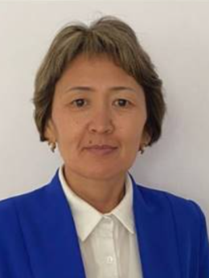 | 24 часов | №126 от 30.07.2021. | Педагог-модератор  №02-03/278-1 от 12 мая 2023 | 1997-учитель казахского языка Кийминская СШ №1,приказ №40 от 28.08.1997, 2002- переведена в Жаксынское РОО, инспектор-методист, приказ№5 от 10.10.2002. 2002-2008 учитель казахского языка ,Жаксынская школа-гимназия (совместитель) приказ №5-1 от 10.10.2002. 2008-2011 – учитель казахского языка и переводчик в ГУ «СШ№8 пришкольный интернат,приказ №425 от 20.08.2008.2014 -2015- воспитатель в ГККП Ясли-сад №2и-, приказ №70 от 2.10.2014г.2015-2016г воспитатель в ГККП «№1 Қарлығаш» , приказ 22/1 от 07.09.2015.2016- 2021переводчик в КГУ «СШ№4» приказ №58 от 19.11.16. 2017 – учитель казахского языка в мини-центре КГУ «СШ№4» приказ №134 от 02.09.2017.2021-КГУ «ОШ№1»- учитель казахского языка и литературы, приказ№126 от 30.07.2021.
9 | Альмишева  Гаухар  Бахтыбековна | КГУ «ОШ№1»  Учитель английского языка |  | 19 часов | №27/а от 01.09.2020. | Педагог-модератор  №312 от  9 декабря 2021 | 2015 психолог СШ№1 г.Атбасар, приказ№40 от 01.09.2015, 2020 перевод на должность учителя английского языка , приказ №27/а от 01.09.2020.
10 | Альбрехт  Тамара  Радионовна | КГУ «ОШ№1»  Учитель начальных классов | 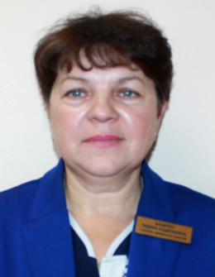 | 18 часов | № 55 от 31.08.2016 | Педагог-исследователь  №242-ж/к 31.12.2019 г. | 1997-2006 – учитель русского языка и литературы Николаевская НСШ , приказ№85 от 10.10.1997.2006-2016 СШ№5 учитель начальных классов, приказ №59 от 23.08.2006. 2016-СШ №1 учитель начальных классов,приказ№ 55 от 31.08.2016
11 | Анисимов  Николай  Николаевич | КГУ «ОШ№1»  Руководитель НВТП, физической культуры | 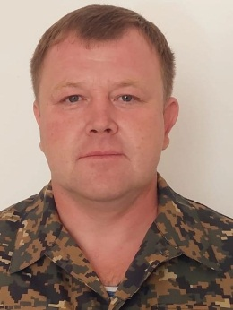 | 1 ставка  9 часов | №36 от 01.09.2022. | Без категории | 01.02.-01.09.2022-Заместитель директора по АХЧ в КГУ «ОШ№1», приказ №8 от 01.02.2022. 2022-преподаватель НВТП в КГУ «ОШ№1» приказ №36 от 01.09.2022.
12 | Бакиянова  Кунслу  Куандыковна | КГУ «ОШ№1»  Учитель казахского языка и литературы | 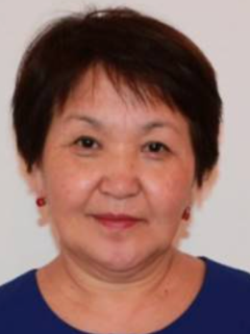 | 16 часа | №61/4 от 28.08.1995 | Педагог-модератор  №02-03/278-1 от 12 мая 2023 | 1987-1995- учитель математики и физики,Перекатненская В.Ш., приказ№78 от 18.08.1987. 1995г- учитель казахского языка и литературы, школа лицей №1, приказ №61/4 от 28.08.1995 . (2019- учитель казахского языка и литературы в КГУ «СШ№3» по совместительству.
13 | Бадло Анастасия Валерьевна (совместитель) | КГУ «ОШ№1»  Хореограф |  | 0,5 ставки | №1 от 1101.2024 | б/к | Приказ №166 от 28.08.2018г. худ.руководитель в КГУ «Индустриально-технический колледж №1 г.Атбасар». Приказ №336 от 11.09.2019г перевод на должность секретаря. Приказ №244 от 01.09.2022г. руководитель детского танцевального коллектива «Арай». Приказ №1 от 11.01.2023г. хореограф в КГУ «ОШ№1 города Атбасар» по совместительству.
14 | Бегимбетова  Лазат  Каирбаевна | КГУ «ОШ№1»  Русский язык и литература | 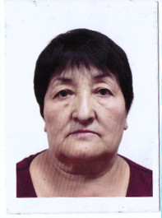 | 14 часа | Приказ №35 от 01.09.2023 | Педагог-эксперт  №02-03/445 от 25.12.2020г. | 1976-77 учитель начальных классов Ковыленская СШ, приказ№279/7 от 8,09.1976. 1981-82 учитель начальных классов Тасты-Талдинская СШ,приказ№78 от 11.11.1981. 1983-1988 учитель русского языка и литературы Ковыленская СШ, приказ№134 от 3.10.1983.1988- учитель русского языка и литературы в Атбасарской СШ,1996г-директор Атбасарской СШ ,приказ №38 от 20.05.1996. 2008 –2021переведена учителем русского языка в ГУ «Средняя многопрофильная школа –гимназия №2», приказ№524 от 02.09.2008.
15 | Гемальская Юлия Анатольевна | КГУ «ОШ№1»  Учитель начальных классов |  | 20 часов | №78 от 6.09.2007 | Педагог-эксперт  №02-08/591 31.12.2019 | 2005-2006 учитель начальных классов СШ№1 г.Атбасар, приказ №74 от 19.10.2005. 2007-2011 учитель предшкольной группы СШ№1 г.Атбасар, приказ №78 от 6.09.2007.
16 | Герасимова  Елена  Валерьевна | КГУ «ОШ№1»  Учитель физики | 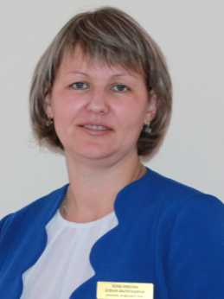 | 29 часов | №56 от 31.08.2016 | Педагог-модератор  №213  30.12.2020 | 2002-2004-учитель информатики филиал Экономико-юридического колледжа г.Астана, приказ№26 от 02.09.2002.  2005-2013 учитель информатики и физики СШ№8, приказ №77 от 7.11.2005.  2013-2014 –учитель физики и информатики СШ №1 города Атбасар, приказ №24 от 27.08.2013. 2014-2016 Учитель информатики и физики СШ№2, приказ№ 48 от 29.08.14. 2016 учитель информатики и физики СШ№1 города Атбасар,приказ №56 от 31.08.2016
17 | Гишлеркаев  Ибрагим  Исмаилович | КГУ «ОШ№1»  Учитель английского языка |  | 24 часа | №34 от 29.08.2019. | Педагог-модератор  №02-03/368 от 20июля 2023 | 01.07-23.08.2019 учитель английского языка , Общественный фонд «Целина», приказ №17 от 01.07.2018.  2019 учитель английского языка СШ№1 города Атбасар,приказ №34 от 29.08.2019.
18 | Гуляко  Лариса  Анатольевна | КГУ «ОШ№1»  Учитель начальных классов | 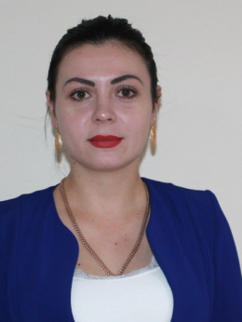 | 17 часов | №62 от 29.08.2017 | Без категории | 2017 учитель предшкольной подготовки СШ№1 г.Атбасар, приказ №62 от 29.08.2017. 2022-перевод на должность учителя начальных классов КГУ «ОШ№1», приказ №62 от 01.09.2022
19 | Жакупова  Махабат  Имангалиевна | КГУ «ОШ№1»  Учитель казахского языка и литературы | 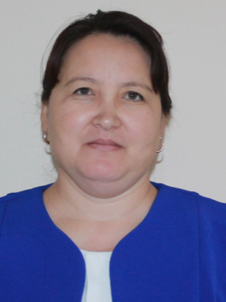 | 20 часа | №57 от 26.01.2009 | Педагог-эксперт  №02-03/285 20.08.2020 г. | 1995 учитель русского языка и литературы Гайдаровская НСШ, приказ №30 от 21.08.1995.  2008 перевод на должность учителя казахского языка и литр. в СШ№5, приказ №380 от 14.08.2008. 2009 перевод в ГУ «СШ№1» учитель казахского языка и литературы, приказ №57 от 26.01.2009
20 | Зинченко  Карина  Анатольевна | КГУ «ОШ№1»  Учитель географии | 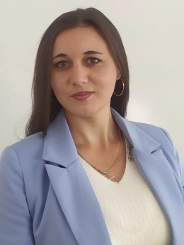 | 30 часа | №80 от 06.09.2018 | Педагог-модератор  №02-03/278-1 от 12 мая 2023 | 2018 учитель географии СШ№1 г.Атбасар , приказ №80 от 06.09.2018
21 | Исмаганбетова Толкын Амангельдиевна | КГУ «ОШ№1»  Учитель казахского языка и литературы | 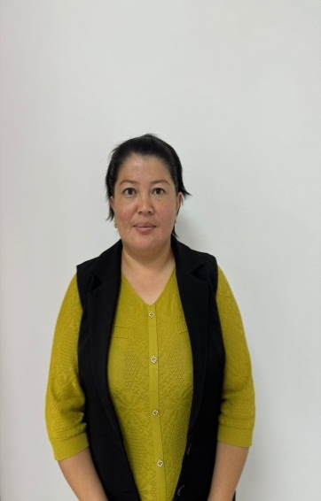 | 25 часов | №27 от 02.09.2024 | Педагог-модератор  №02-03/285 от 20 августа 2020 | 2011- приказ №454 от 08.08.2024-02.08.2012 – учитель казахского языка в ГУ «Покровская средняя школа». Приказ №02-09/786 от 04.09.2012-учитель каз.яз в ГУ «Мариновская средняя школа». Приказ №01-04-2/4 от 01.09.2013-делопроизводитель в ГУ «Бейсхазретовская ОШ», приказ №01-04-2/1 – учитель информатики (дополнительно).Приказ №14 от 01.09.2023 – принята учителем каз яз. В КГУ «ОШ№1 г.Атбасар». Приказ №27 от 02.09.2024-принята учителем каз.яз и литературы в КГУ «ОШ№1 г.Атбасар».
22 | Идрисова  Жанар  Мынжасаровна | КГУ «ОШ№1»  Учитель истории | 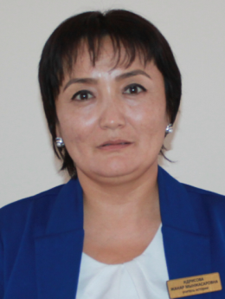 | 29 часов | №155 от 23.08.2003 | Педагог-эксперт  №02-03/341 09.12.2021г. | 1994-2000 учитель начальных классов Каражарской СШ, приказ №42 от 17.08.1994.  2003 – учитель истории СШ№1 города Атбасар, приказ №155 от 23.08.2003
23 | Кайрбекова  Куляим  Даулетовна | КГУ «ОШ№1»  Учитель казахского языка и литературы | 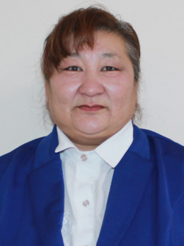 | 21 часа | №02-09/768 от 03.09.2012 | Педагог-эксперт  № 02-08/591 31.12.2019 г. | 2007-2008 учитель казахского языка Бейсхазретской СШ, приказ№73 от 01.09.2008№  2008-2012 мастер производственного обучения ГУ «Профессиональный лицей №17 г.Атбасар», приказ №62 от 28.10.2008.  2012 учитель казахского языка СШ№1 г.Атбасар, приказ№02-09/768 от 03.09.2012
24 | Камисс Мейрамгул | КГУ «ОШ№1»  Учитель казахского языка и литературы | 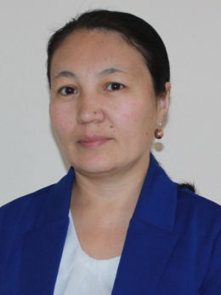 | 21 час | №43 от 01.09.2015 | Педагог-модератор  №02-03/278-1 от 12 мая 2023 | Приказ №146 от 3.09.2004 учитель казахского языка Сергеевская СШ. Приказ №43 от 01.09.2015 учитель казахского языка и литературы СШ№1 г.Атбасар.
25 | Каримова  Куралай  Ергазиевна | КГУ «ОШ№1»  Учитель химии | 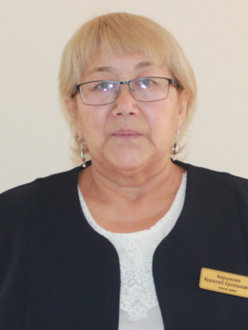 | 22 часов | №37 от 29.08.2019 | Педагог-модератор №353/1 от 12.09.2024 | 1987 учитель химии и биологии Кийминская СШ№2,приказ №547 от 01.07.1987. 1991 – 2012перевод в Алгабасскую СШ,учитель химии, приказ№398 от 04.09.1991.  2012-2013 Индустриальный колледж №1 г. Атбасар , учитель химии , приказ №89 от 27.09.2012  2013-2019 учитель химии Алгасасская ОШ,приказ№127 от 31.08.2013.  2019 Учитель химии КГУ «СШ№1 г.Атбасар», приказ№37 от 29.08.2019
26 | Куандыков  Куаныш Кыдыралиевич | КГУ «ОШ№1»  Учитель математики |  | 18 часов | Приказ №33 от 01.09.2023 | Без категории | Приказ №33 от 01.09.2023 учитель математики КГУ «ОШ№1»
27 | Козыбакова  Аселя  Мухтаровна  (совместитель) | КГУ «ОШ№1»  Учитель английского языка |  | 8 часов | Приказ№41 от 01.09.2023 | Педагог-модератор  №02-03/368 от 20июля 2023 | Приказ №51 от 25.01.2010 учитель англ.языка Казахская СШ.Приказ №458 от 01.09.2010 учитель английского языка ГУ «Ново-Александровская СШ».,2011 перевод в д/с №3 «Родничек».Приказ №11 от 04.01.2012 перевод учителем англ.языка ГУ «Сочинская СШ»Приказ №155 от 13.08.2012 рук.ИЗО –студии д/с «Родничек». 2013 воспитатель д/с «Родничек».Приказ №01.04.2/5 от 01.09.2014 завуч ГУ «Бейсхазретская ОШ».2016 директор ГУ ЗОК«Ишим».Приказ №57 от 01.09.2019 КГУ «СШ№1» учитель англ.языка (совместитель).2021 методист по языковому обучению .ГУ «Отдел образования по атбасарскому рн»х
28 | Кусаинов  Мейрам  Жанабаевич | КГУ «ОШ№1»  Учитель истории |  | 29 часов | №3 от 31.01.2020 | Педагог-модератор  №02-03/278-1 от 12 мая 2023 | 2013 СШ №21 г.Кокшетау , учитель истории, приказ №120 от 22.08.2013.  2015-2018 учитель истории и географии КГУ «Адырская ОШ» , приказ №9/12 от 01.09.2015. 2018-2019 учитель географии и информатики в КГУ «СШ№1 г.Атбасар», приказ №59 от 20.11.2018.  2019 зам.директора по ВР КГУ «СШ№1 г.Атбасар», приказ№3 от 29.08.2019, 2020- перевод на должность учителя истории, №3 от 31.01.2020
29 | Ксебаева Айнур Аскаровна | КГУ «ОШ№1»  Учитель математики | 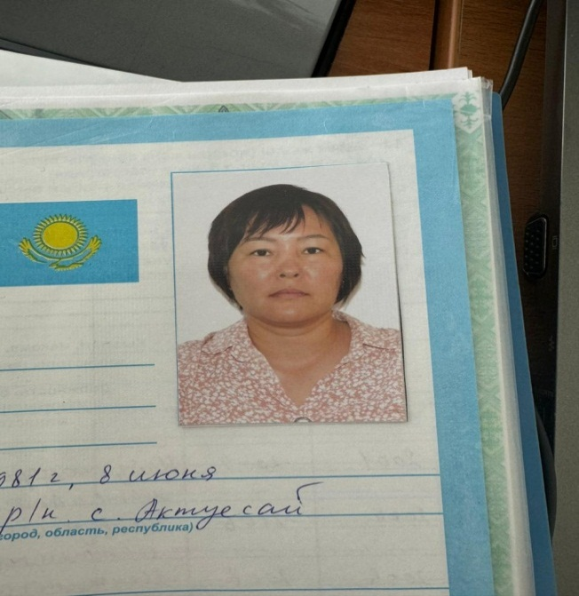 | 25 часов | №28 от 02.09.2024 | Педагог-модератор №98 ж/қ от 30.06.2023 | 2001-2006- учитель математики в Бейсхазретской СШ ,Приказ №6 от 17.08.2006 Ишимская СШ, 2007 перевод на должность зам по ВР., июнь 2006 перевод на должность учителя по математике в той же школе. Приказ №125 от 25.08.2011 – 2019 учитель математики в ГУ «СШ №19 .г.Астана.». 2012-воспитатель предшкольной подготовки в ОШ№5 г.Атбасар, 2015 -2016 принята учителем математики в той же школе. Приказ №76л\с от 29.08.2016 -2022 преподаватель математики в ГУ «Агротехический колледж г.Атбасар».2024 – приказ №28 от 02.09.2024 – принята учителем математики в КГУ «ОШ №1 города Атбасар»
30 | Ларионова  Татьяна  Валерьевна | КГУ «ОШ№1»  Учитель начальных классов | 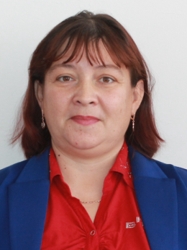 | 20 часов | №105 от 25.09.2001 | Педагог-эксперт  №02-03/445 25.12.2020 | Приказ №105 от 25.09.2001 учитель начальных классов СШ№1.
31 | Лукин Владимир Валентинович | КГУ «ОШ№1»  Учитель математики | 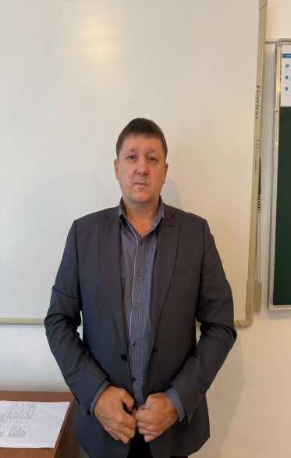 | 25 часов | №36 от 03.09.2024 | Без категории | Приказ №69 от 30.11.1997 – учитель физики в Каражарской СШ, приказ №47 от 02.08.2005 – переведен в Садовую СШ.Приказ №157 от 02.05.2019 – перевод на завуча по учебной части.Приказ №238 от 29.06.2019-перевод на должность зав.отделения., приказ №337 от 12.09.2019-перевод на долж.зам.директора по УВР.Приказ №206 от 30.12.2019-по 2020 назначен и.о директора АиК г.Атбасар. Приказ №67 от 20.08.2007- по 2018г. директор Садовой СШ.Приказ №26-м от 20.01.2019-мастер произв.обучения в АиК г.Атбасар, 2019 перевод на должность зав.учебной части,приказ №199м \с перевод зам. по УВР.2020 -2024 приказ №152 –директор АиК г.Атбасар. 2024 приказ №36 от 03.09.2024 принят учителем математики в КГУ «ОШ№1 г.Атбасар»
32 | Макажанова  Кайнеш  Галымжановна | КГУ «ОШ№1»  Учитель начальных классов | 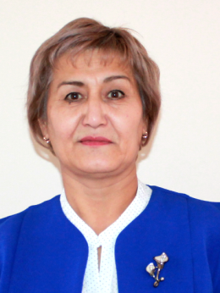 | 20 часов | №128 от 29.03.2010 | Педагог-исследователь  №242-ж/к 31.12.2019 | Приказ №82/7 от 11.08.1986 учитель нач.классов Луговская восьмилетняя школа 1986-1997.Приказ №47п.11 от 28.07.1997 учитель начальных классов Луговской НСШ,2004 назначено заведующей этой же школы. Приказ №113 от 29.11.07 учитель казахского языка Вечерняя школа.. Приказ №49 от 13.10.2008 инструктор по физической культуре д/с «Айголек» . Приказ №128 от 29.03.2010 учитель начальных классов СШ№1 г.Атбасар.
33 | Маркелова  Валентина  Александровна | КГУ «ОШ№1»  Учитель начальных классов |  | 20 час | №29 от 29.02.2008 | Педагог-эксперт  №02-08/591 31.12.2019 | 2004-2007 пионер-вожатый СШ№1, приказ№21 от 17.01.2004. 2007 перевод на должность зам.директора по ВР,приказ №27 от 07.03.2007. 2008- учитель начальных классов СШ№! Г.Атбасар,приказ№29 от 29.02.2008
34 | Маметбакова Виктория Витальевна | КГУ «ОШ№1»  дефектолог | 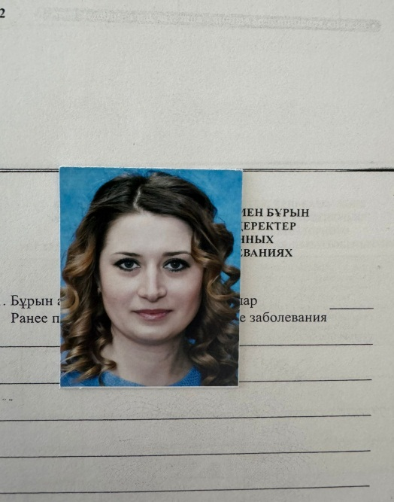 | 1 ставка | №38 от 04.09.2024 | Без категории | -
35 | Маркер  Любовь  Михайловна | КГУ «ОШ№1»  Учитель начальных классов | 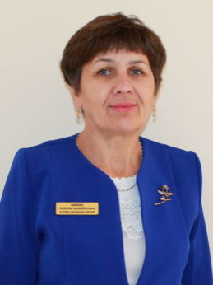 | 18 час | № 28 от 29.08.2013 | Педагог-эксперт  № 02-03/410 19.11.2020 | Приказ №71 от 19.08.1985воспитатель продленного дня Каражарская СШ.Приказ №150 от 0.08.1990 воспитатель д/сад с.Тельмана.Приказ №46 от 3.09.1993 учитель начальных классов Каражарская СШ 1993-1996. Приказ №652 от 05.08.2008 учитель начальных классов СШ№5.Приказ №28 от 29.08.2013 воспитатель предшколы ГКУ «СШ№1 г.Атбаса»
36 | Мартин  Светлана  Владимировна | КГУ «ОШ№1»  Учитель математики | 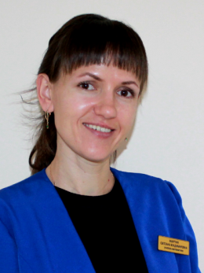 | 31 часа | №36 от 29.08.2014 | Педагог-эксперт  №02-03/410 19.11.2020 | Приказ №68 от 1.09.2008 – учитель информатики и экономики СШ№8. 2010-2014 Приказ№ 73 от 1.09.2010-учитель математики и информатики. Приказ №36 от 29.08.2014 –учитель математики СШ№1 г.Атбасар.
37 | Матрос  Екатерина  Александровна | КГУ «ОШ№1»  Учитель музыки |  | 0,5 ставка  7 часов | №36 от 19.09.2016 | Педагог-модератор  №312 09.12.2021 | Приказ №56 от01.10.2014 музыкальный руководидель д/ №1 «Қарлығаш». Приказ №36 от 19.09.2016 музыкальный руководитель КГУ «СШ№1 г.Атбасар».
38 | Мухамедалиева Дарина Жаксыкельдыевна  (совместитель) | КГУ «ОШ№1»  Учитель начальных классов (лбучение на дому) | 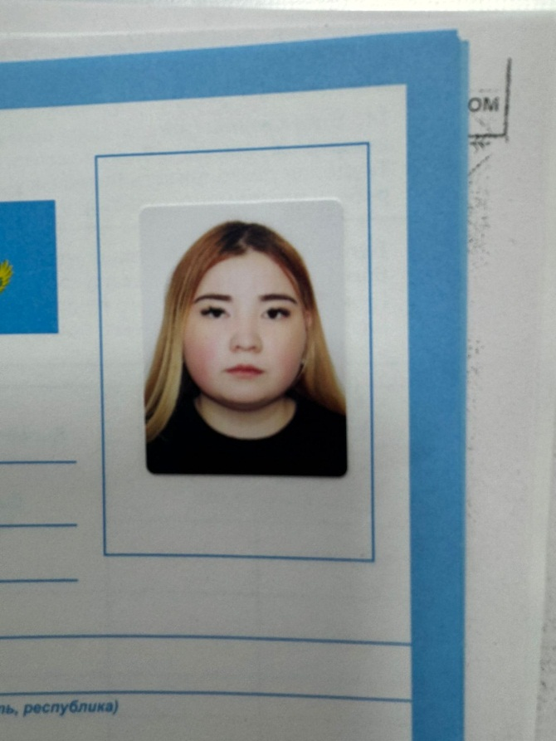 | 8 часов | №41 от 16.09.2024 | Без категории
39 | Мотузкова Оксана Сергеевна  (совместитель) | КГУ «ОШ№1»  Педагог-психолог (КПИ) | 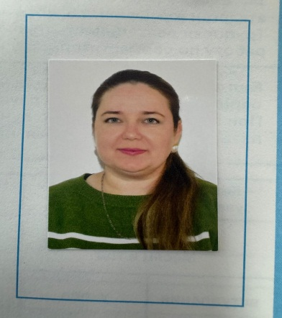 | 0,5 ставки | №43 от 18.09.2024 | Без категории | Приказ 02-08/71 от 01.09.2023-методист ГУ «Отдел образования по Атбасарскому району управления образования Акмолинской области». Приказ №43 от 18.09.2024 – педагог-психолог по совместителю в КГУ «ОШ№1 города Атбасар»
40 | Нурманова  Алия  Нурлановна | КГУ «ОШ№1»  Учитель английского языка | 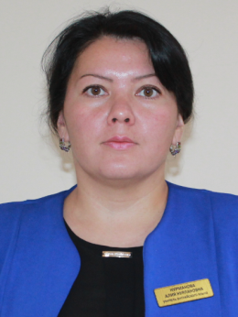 | 24 часа | №02-03/124/1 от 28.03.2018 | Педагог-модератор  №213 30.12.2020 | Приказ №60 от 01.09.2016 –зам.директора по воспитательной работе СШ№1 г.Атбасар. Приказ №02-03/124/1 от 28.03.2018 учитель английского языка СШ№1 .
41 | Писклова  Светлана  Николаевна | КГУ «ОШ№1»  Учитель начальных классов |  | 19 часов | №21 от 13.08.2013 | Педагог-исследователь  №242-ж/к 31.12.2019 | Приказ № 63 от 10.08.1987 учитель начальных классов Новосельская СШ, приказ №30 от 06.08.1990 перевод в Николаевскую СШ, перевод завучем этой же школы –приказ №91 от 27.09.1991.Приказ №352/1 от 24.08.1992 учитель начальных классов СШ№5. Приказ №21 от 13.08.2013 учитель начальных классов СШ№1 г.Атбасар.
42 | Рыбинская  Марина  Петровна | КГУ «ОШ№1»  Учитель начальных классов | 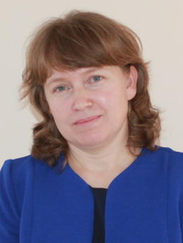 | 19 часов | №4 от 17.01.2005 | Педагог-эксперт  №02-03/445 25.12.2020 | Приказ №160 от 14.09.2004 учитель подготовительного класса СШ№8 г.Атбасар .  Приказ №4 от 17.01.2005 учитель начальных классов СШ№1 г.Атбасар
43 | Романова Ангелина Евгеньевна | КГУ «ОШ№1»  вожатая | 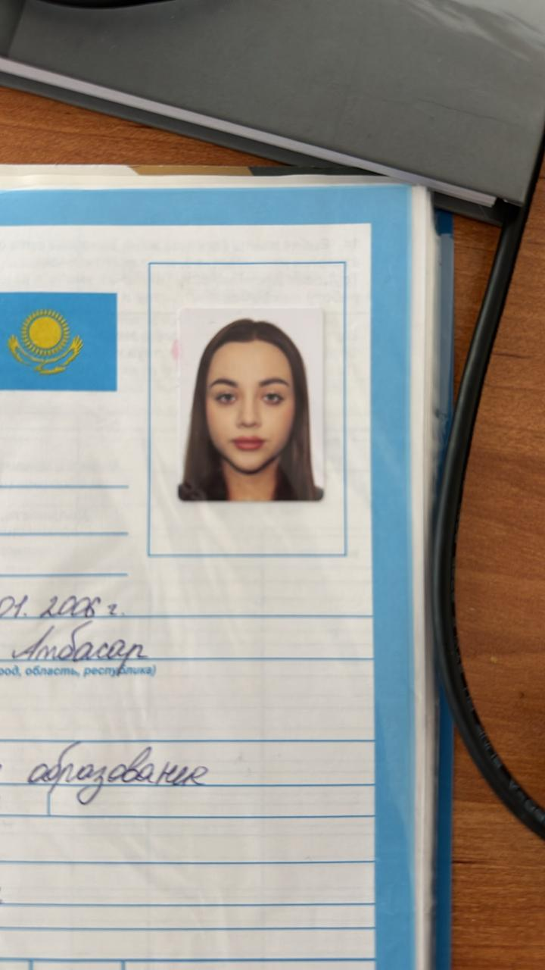 | 1 ставка | №39 от 06.09.2024 | Без категории | -
44 | Савалюк  Маргарита  Григорьевна  (совместитель) | КГУ «ОШ№1»  логопед |  | 1 ставка | Приказ №34 от 01.09.2023 | Без категори | Приказ №29 от 02.03.2020 КГУ «Кабинет психолого-педагогической коррекции №8 г.Атбасар». Приказ №34 от 01.09.2023 логопед КГУ «ОШ№1 г.Атбасар»
45 | Самигат Акжархын | КГУ «ОШ№1»  Учитель казахского языка и литературы |  | 24 часа | №556 от 25.09.2011 | Педагог-модерато  №02-03/278-1 от 12 мая 2023 | Приказ №64 от 01.10.2010 учитель казахского языка и литературы Кировская школа-сад 2010-2011.Приказ №556 от 25.09.2011 учитель казахского языка и литературы СШ №1 г.Атбасар.
46 | Смагулова  Гульнара  Кайржановна | КГУ «ОШ№1»  Учитель начальных классов | 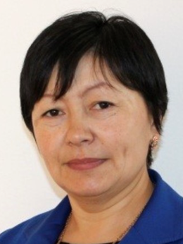 | 20 часов | №3-л от 14.01.2006 | Педагог-исследователь  №242-ж/к 31.12.2019 | Приказ №3-л от 14.01.2006 учитель подготовительного класса СШ№1 г.Атбасар ,2008 перевод учителем начальных классов
47 | Старцев  Николай  Евгеньевич | КГУ «ОШ№1»  Учитель информатики | 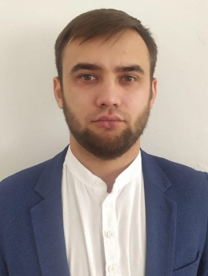 | 26 часов | №148 от 01.09.2021 | Без категории | Приказ №30 от 01.09.2017 учитель информатики КГУ «Покровская СШ». Приказ №30 от 02.09.2019 учитель информатики Шуйской СШ (совместитель).Приказ №13 от 01.09.2020 учитель информатики КГУ «СШ№4 г.Атбасар». Приказ №А-1/3 от 05.01.2021 учитель информатики КГУ «СШ№1 г.Атбасар» (совместитель). Приказ №148 от 01.09.2021 учитель информатики КГУ «ОШ№1 г.Атбасар»
48 | Смадьярова  Шуга  Зейнгабденовна | КГУ «ОШ№1»  Воспитатель предшкольного класса | 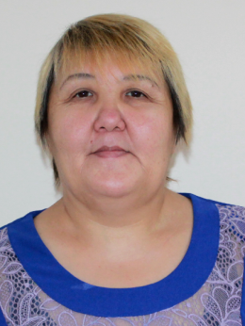 | 24 часа | № 40 от 01.09.2014 | Без категории | Приказ №46 от 18.07.1989 воспитатель ясли-сад «Чайка» 1989-1996.Приказ № 40 от 01.09.2014 – воспитатель предшкольной подготовки СШ№1 г. Атбасар.
49 | Тугова  Лариса  Антоновна | КГУ «ОШ№1»  Учитель физической культуры | 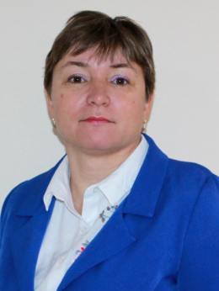 | 27 часов | №157 от 9.09.1991 | Педагог-исследователь  №152 13.08.2020 | Приказ 363 от 8.08.1989 –профком в Детской спортивной школе 1989-1991.Приказ №157 от 9.09.1991 учитель физической культуры СШ№1 г.Атбасар.
50 | Утеуова  Асем  Болатбековна | КГУ «ОШ№1»  Учитель русского языка и литературы | 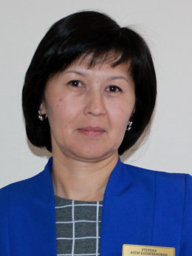 | 28 часов | №63 от 31.08.2017 | Педагог-исследователь  №152 13.08.2020 | Приказ №30 от 16.09.1996 учитель русского языка и литературы СШ№4 г.Атбасар. Приказ №60/6 от 27.08.1997 –учитель русского языка в Садовой СШ 1997-2017. Приказ №63 от 31.08.2017 – учитель русского языка и литературы СШ№1 г.Атбасар.
51 | Фазылова  Фарида  Булатовна | КГУ «ОШ№1»  Учитель биологии |  | 25 часа | №143 от 01.09.2021 | Педагог-модератор №353/1 от 12.09.2024 | Приказ №147 от 23.09.2002 учитель биологии ПТЛ-12. Приказ №201 от 22.09.2003 учитель биологии Радионовская СШ.Приказ №52 от 02.11.2018 учитель биологии СШ№4.Приказ № 39 от 02.09.2019 учитель биологии КГУ «СШ№1 г.Атбасар» (совместитель)Приказ №143 от 01.09.2021 учитель биологии КГУ «ОШ№1 г.Атбасар»
52 | Чернова  Ирина  Ришатовна | КГУ «ОШ№1»  Учитель начальных классов |  | 19 часов | №42 от 4.03.2002 | Педагог-эксперт  № 02-03/341 09.12.2021 | Приказ №42 от 4.03.2002-вожатый в СШ№1 г.Атбасар. 01.09.2002 –перевод учителем начальных классов СШ№1 .
53 | Чернова Ирина Анатольевна | КГУ «ОШ№1»  Социальный педагог | 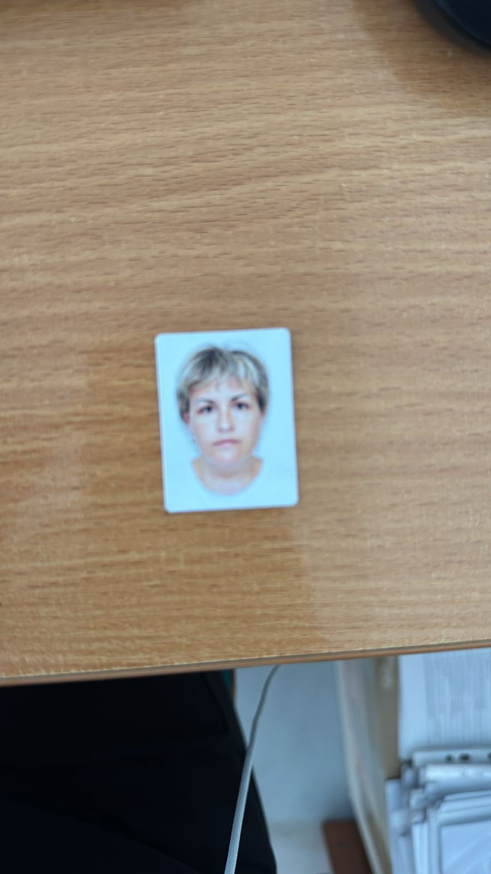 | 1 ставка | №37 от 04.09.2024 | Без категории | -
54 | Шевченко  Евгения  Олеговна | КГУ «ОШ№1»  Учитель русского языка и литературы |  | 25 часов | №23 от 01.09.2020 | Педагог-модератор №353/1 от 12.09.2024 | Приказ №23 от 01.09.2020- учитель русского языка и литературы КГУ «СШ№1 г.Атбасар».
55 | Шокаков  Кадил | КГУ «ОШ№1»  Учитель художественного труда | 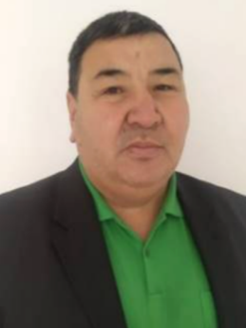 | 21 часов | №34 от 10.09.2013 | Без категории | Приказ №783 от 24.08.1992 –учитель ИЗО Терсаканской СШ. Приказ №123 от 4.09.2002 –преподаватель трудового обучения СШ№4.  Приказ №34 от 10.09.2013-учитель технологии СШ№1 г.Атбасар.
56 | Шпиц-Берг  Марина  Федоровна | КГУ «ОШ№1»  Учитель физической культуры | 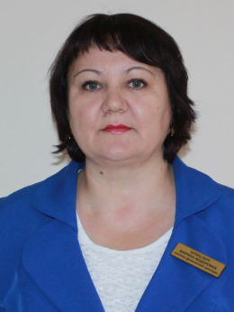 | 27 часа | № 145 от 3.09.2004 | Педагог-модератор  №213 30.12.2020 | Приказ №25 от 8.08.1989 – учитель физической культуры Макеевской ВШ 1987-1997. Приказ № 145 от 3.09.2004 –учитель физивоспитания СШ№1.
57 | Щербак  Александра  Николаевна | КГУ «ОШ№1»  Учитель русского языка и литературы | 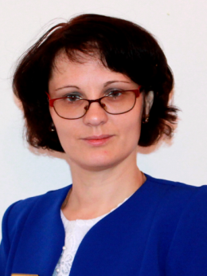 | 28 часа | №39 от 01.09.2015г. | Педагог-эксперт  №02-03/285 20.08.2020 | С 2005по 2006 – учитель немецкого языка. ИЗО и трудового обучения Макеевская ОШ.с приказ №57 от 1.09.2005. С 2007 по 2008 лаборант ср.школы №4. Приказ № 79 от 07.09.2007. С 2008 по 2012 пионервожатый в ГУ СШ №8 приказ №391 от 15.08.2008г.С 2012 Перевод с ГУ СШ№8 в ГУ СШ№5., 2015г – освобождена с должности.  2015г. – учитель русского языка и литерату СШ №1 города Атбасар приказ №39 от 01.09.2015г.,
58 | Мухутдинова Лариса Николаевна | Заместитель директора по хозяйственной работе  Дворник |  | 1 ставка  0,5 ставки  с 9:00-до18:00  пятидневка | №30 от  22.08.2023 г.
59 | Хрусталева Татьяна Анатольевна | Секретарь  Лаборант |  | 1 ставка  0,5 ставки  с 9:00-до18:00  пятидневка | №24 от 24.07.2023 г.
60 | Гмырь Анжела Александровна | Бухгалтер | 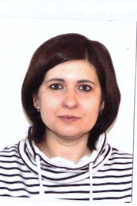 | 1 ставка  с 9:00-до18:00  пятидневка | №3 от 05.01.2022 г.
61 | Байжанова Ариана Болатовна | Бухгалтер по государственным закупкам | 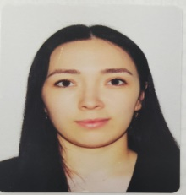 | 1 ставка  с 9:00-до18:00  пятидневка | №9 от 02.05.2024 г.
62 | Ржевская Кристина Сергеевна | Бухгалтер | 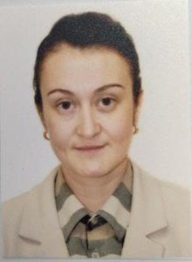 | 1 ставка  с 9:00-до18:00  пятидневка | №10 от 06.06.2024 г.
63 | Конурбавеа Динара Айтбаевна | Библиотекарь |  | 1 ставка  с 9:00-до18:00  пятидневка | №37 от 01.09.2015 г.
64 | Каппасова Раушан Нурлановна | Переводчик | 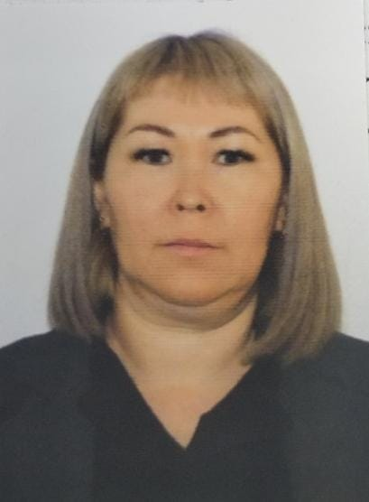 | 1 ставка  с 9:00-до18:00  пятидневка | Выписка из №40 от 11.09.2024 г.
65 | Ибрагимов Мади Муратович | IT- инженер  Лаборант |  | 1 ставка  0,5 ставки  с 9:00-до18:00  пятидневка | №11 от 21.07.2020 г.
66 | Ситникова Наталья Владимировна | Лаборант |  | 1 ставка  с 8:00-до17:00  пятидневка | №74 от 19.10.2005 г.
67 | Кашлев Сергей Иванович | Рабочий |  | 1 ставка  с 8:00-до17:00  пятидневка | №13 от 01.03.2019 г.
68 | Байжигитова Карлыгаш Койшибаевна | Уборщик служебных помещений | 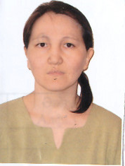 | 1 ставка  с 8:00-до17:00  пятидневка | №246 от 10.11.2003 г.
69 | Емельянова Наталья Владимировна | Уборщик служебных помещений |  | 1 ставка  с 8:00-до17:00  пятидневка | №50 от 02.07.2018 г.
70 | Кельметр Татьяна Николаевна | Уборщик служебных помещений | 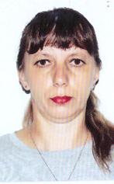 | 1 ставка  с 8:00-до17:00  пятидневка | №411 от 01.07.1996 г.
71 | Кудайбергенова Светлана Владимировна | Уборщик служебных помещений |  | 1 ставка  с 8:00-до17:00  пятидневка | №129 от 06.09.1998 г.
72 | Петрова Татьяна Николаевна | Уборщик служебных помещений |  | 1 ставка  с 8:00-до17:00  пятидневка | № 120 от 01.03.2013 г.
73 | Позднякова Светлана Ивановна | Уборщик служебных помещений | 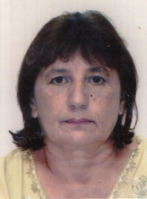 | 1 ставка  с 8:00-до17:00  пятидневка | №60 от 01.09.2022 г.
74 | Соломка Татьяна Васильевна | Уборщик служебных помещений | 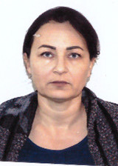 | 1 ставка  с 8:00-до17:00  пятидневка | № 169 от 09.12.2021 г.
75 | Верещака Лидия Анатольевна | Уборщик служебных помещений | 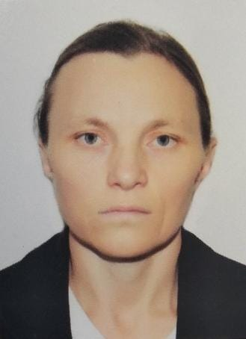 | 1 ставка  с 8:00-до17:00  пятидневка | №42 от 17.09.2024 г.
76 | Чернова Елена Ивановна | Уборщик служебных помещений |  | 1 ставка  с 8:00-до17:00  пятидневка | №43 от 01.07.2006 г.
77 | Зайлер Марина Эдуардовна | Уборщик служебных помещений | 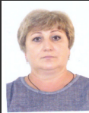 | 1 ставка  с 8:00-до17:00  пятидневка | №28 от 07.08.2023 г.
78 | Мусеипова Елена Григорьевна | Гардеробщик |  | 1 ставка  с 8:00-до17:00  пятидневка | №82 от 21.11.2022 г.
79 | Калюта Наталья Николаевна | Уборщик служебных помещений | 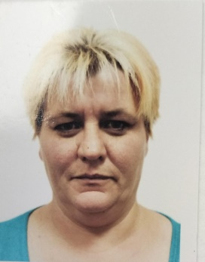 | 1 ставка  с 8:00-до17:00  пятидневка | №8 от 24.01.2019 г.
80 | Максимчук Валентина Алексеевна | Уборщик служебных помещений | 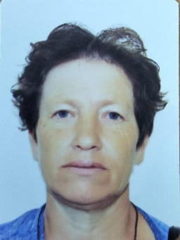 | 1 ставка  с 8:00-до17:00  пятидневка | №20 от 01.08.2024 г.
81 | Смагулов Бериктас Тимиртасович | электрик | 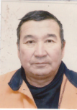 | 0,5 ставки  с 14:00-до18:00  пятидневка | №3 от 12.01.2023 г.

